Las grúas se usan en casi todos los entornos industriales por su capacidad de realizar grandes cantidades de trabajo al levantar y mover objetos pesados. Al mover objetos grandes y pesados, las grúas tienen una gran cantidad de energía potencial en suspensión en el ambiente de trabajo. Si se produce una falla o una mala utilización, pueden producir daños a la propiedad, lesiones y muertes. Siempre observe las prácticas seguras de manejo de materiales al utilizar grúas y eslingas.
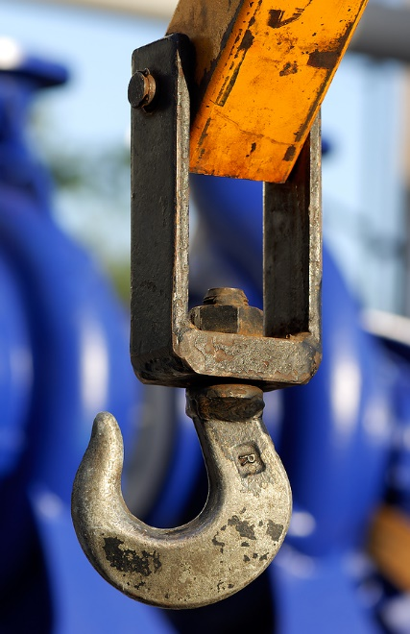
Requisitos antes del uso:
- Todas las grúas y eslingas deben tener las restricciones de peso del fabricante claramente indicadas y visibles desde el suelo. Siempre que se utilizan grúas y eslingas, deben observarse las restricciones de peso.
- Solo las personas capacitadas y certificadas en operaciones de grúa seguras pueden operar la grúa.
- Siempre realice una inspección de las grúas, eslingas y ganchos antes de usarlos: compruebe que no haya fugas hidráulicas, desgastes, roturas, o componentes torcidos, deformados, agrietados o corroídos.
- Todo equipo de elevación identificado como defectuoso debe ser retirado de servicio para asegurar que nadie más lo utilice hasta que sea reparado o reemplazado.
Prácticas seguras de manejo de materiales
- Nunca levante una carga que exceda los límites de peso de la grúa, eslinga o gancho.
- Compruebe que las cadenas, cuerdas y eslingas no estén torcidas.
- Revise la trayectoria para verificar que no haya peligros o puntos de enganche, y notifique a los empleados del área acerca de la trayectoria prevista.
- Asegúrese de que la grúa esté directamente sobre el centro de gravedad de la carga, para garantizar la estabilidad.
- Mueva la carga cerca del suelo, evitando otros equipos, materiales y personal.
- Mueva la carga lentamente y evite las paradas o movimientos bruscos.
- Nunca abandone los controles mientras la carga se encuentra suspendida.
- Nunca utilice la grúa para arrastrar o tirar de una carga en sentido lateral.
- Nunca permita que una persona se coloque encima o debajo de una carga.
- Cuando haya terminado de usar la grúa, vuelva la cabeza hacia la parte superior y vuelva a colocar todos los ganchos y eslingas en un lugar de almacenamiento seguro.

Este formulario acredita que se brindó la capacitación antes mencionada a los participantes incluidos en la lista. Al firmar a continuación, cada participante confirma que ha recibido esta capacitación.

Organización: Fecha:

Instructor: Firma del instructor:

Participantes de la clase:

Nombre: Firma:

Nombre: Firma:

Nombre: Firma:

Nombre: Firma:

Nombre: Firma:

Nombre: Firma:

Nombre: Firma:

Nombre: Firma:

Nombre: Firma:

Nombre: Firma:

Nombre: Firma:

Nombre: Firma:

Nombre: Firma:

Nombre: Firma:

Nombre: Firma:

Nombre: Firma:

